$$1)\log_{2}{8=3}$$

$$2) y=2+3cosx$$

$$y\left(-x\right)=2+3\cos\left(-x\right)=2+3cosx⟹y\left(x\right)=y\left(-x\right)⟹функция четная$$

$$3) y=5+sin2x$$

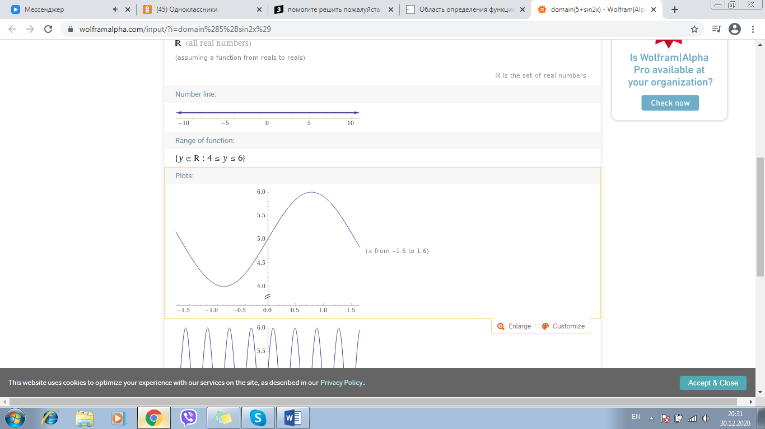

*Вот на рисунке график данной функции. Область определения- это все значения, которые может принимать y. Смотри по графику y принимает значения от 4 до 6. Значит областью определения функции будет $4≤y≤6$*

*Ну или $D\left(y\right)=[4;6]$*

$$3) cosx=\frac{\sqrt{3}}{2}$$

$$x=±\arccos\left(\frac{\sqrt{3}}{2}\right)+2pik, k∈Ζ$$

$$x=±\frac{Pi}{6}+2pik, k∈Ζ$$